Отчёт по лабораторной работе №3

Дискреционное разграничение прав в Linux. Два пользователя.

Захарова Софья Михайловна

Table of Contents

# Цель работы

Получение практических навыков работы в консоли с атрибутами файлов для групп пользователей.

# Задание

Лабораторная работа подразумевает работу с виртуальной машиной VirtualBox, операционной системой Linux, дистрибутивом Centos и закрепление теоретических основ получения практических навыков работы в консоли с атрибутами файлов для групп пользователей.

# Выполнение лабораторной работы

Создадим учётную запись первого пользователя с именем guest и зададим пароль (рис.1).

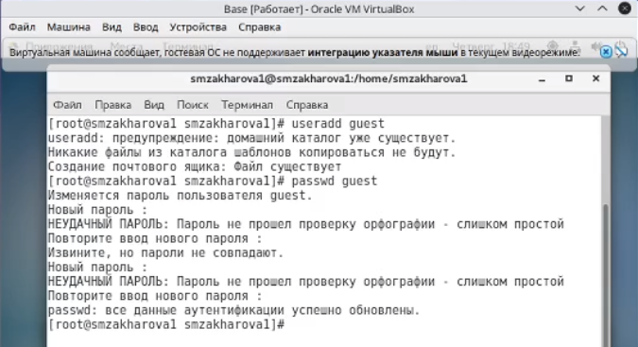

Рис.1. Создание учетной записи и пароля.

Создадим учётную запись второго пользователя с именем guest и зададим пароль (рис.2).

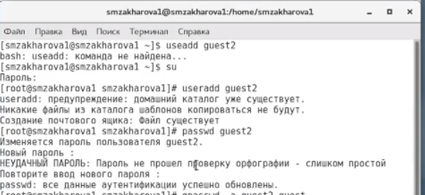

Рис.2. Создание второй учетной записи и пароля.

Добавляем пользователя guest2 в группу guest (рис.3).

Рис.3. Добавление пользователя в группу.

Рис.3. Добавление пользователя в группу.

Осуществляем вход в систему от двух пользователей на двух разных консолях: guest на первой консоли и guest2 на второй консоли, для обоих пользователей командой pwd определяем директорию, в которой находимся и сравниваем её с приглашением командной строки. Для первого (рис.4):

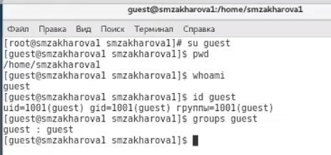

Рис.4. Вход от первого пользователя.

Для второго (рис.5):

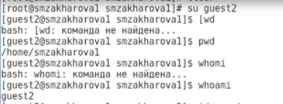

Рис.5. Вход от второго пользователя.

Уточняем имя пользователя, его группу, кто входит в неё и к каким группам принадлежит он сам и определяем командами groups guest и groups guest2, в какие группы входят пользователи guest и guest2 (рис. 6).

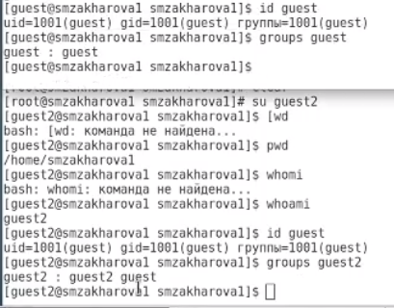

Рис.6. Ввод команд id и groups.

Сравниваем выводы команд groups с выводом команд id –Gn и id –G (рис.7).

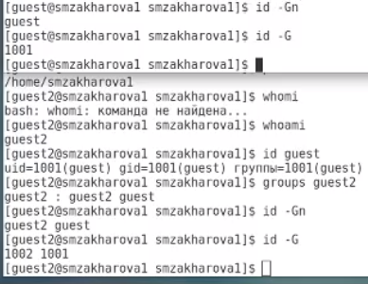

Рис.7. Сравнение данных с полученными ранее.

Пользователи находятся в домашней директории пользователя smzakharova1. guest состоит в группе guest с id 1001, а guest2 состоит в группах guest и guest2, то есть в группах id 1001 и 1002.

Сравниваем полученную информацию с содержимым файла /etc/group. Просмотрим файл командой cat /etc/group (рис. 8).

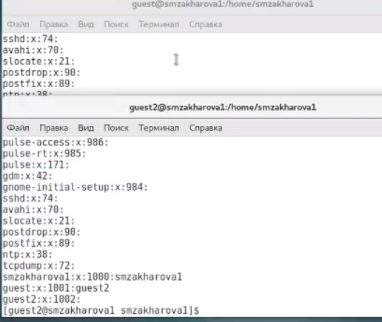

Рис.8. Вывод команды cat для сравнения данных.

От имени пользователя guest2 выполняем регистрацию пользователя guest2 в группе guest командой newgrp guest (рис. 9).

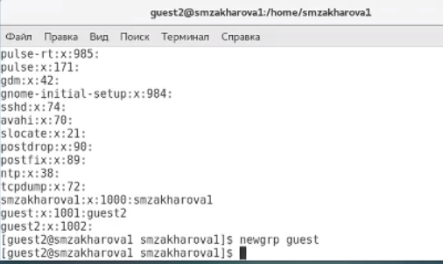

Рис.9. Регистрация пользователя в группе.

От имени пользователя guest изменяем права директории /home/guest, разрешив все действия для пользователя группы: chmod g+rwx /home/guest и снимаем с директории /home/guest/dir1 все атрибуты командой chmod 000 dir1, а также проверяем правильность снятия атрибутов (рис. 10).

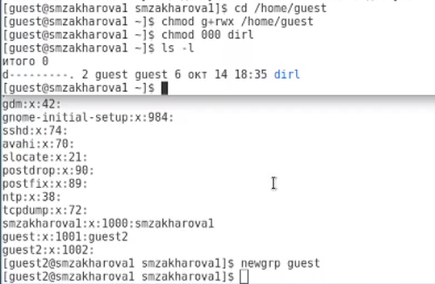

Рис.10. Изменение прав дирктории, снятие прав и вывод проверки.

Меняя атрибуты у директории dir1 и файла file1 от имени пользователя guest и делая проверку от пользователя guest2, заполняем таблицу 3.1, определив опытным путём, какие операции разрешены, а какие нет. Если операция разрешена, заносим в таблицу знак «+», если не разрешена, знак «-». Сравниваем таблицу 1 и таблицу из предыдущей лабораторной работы (рис.11-13).

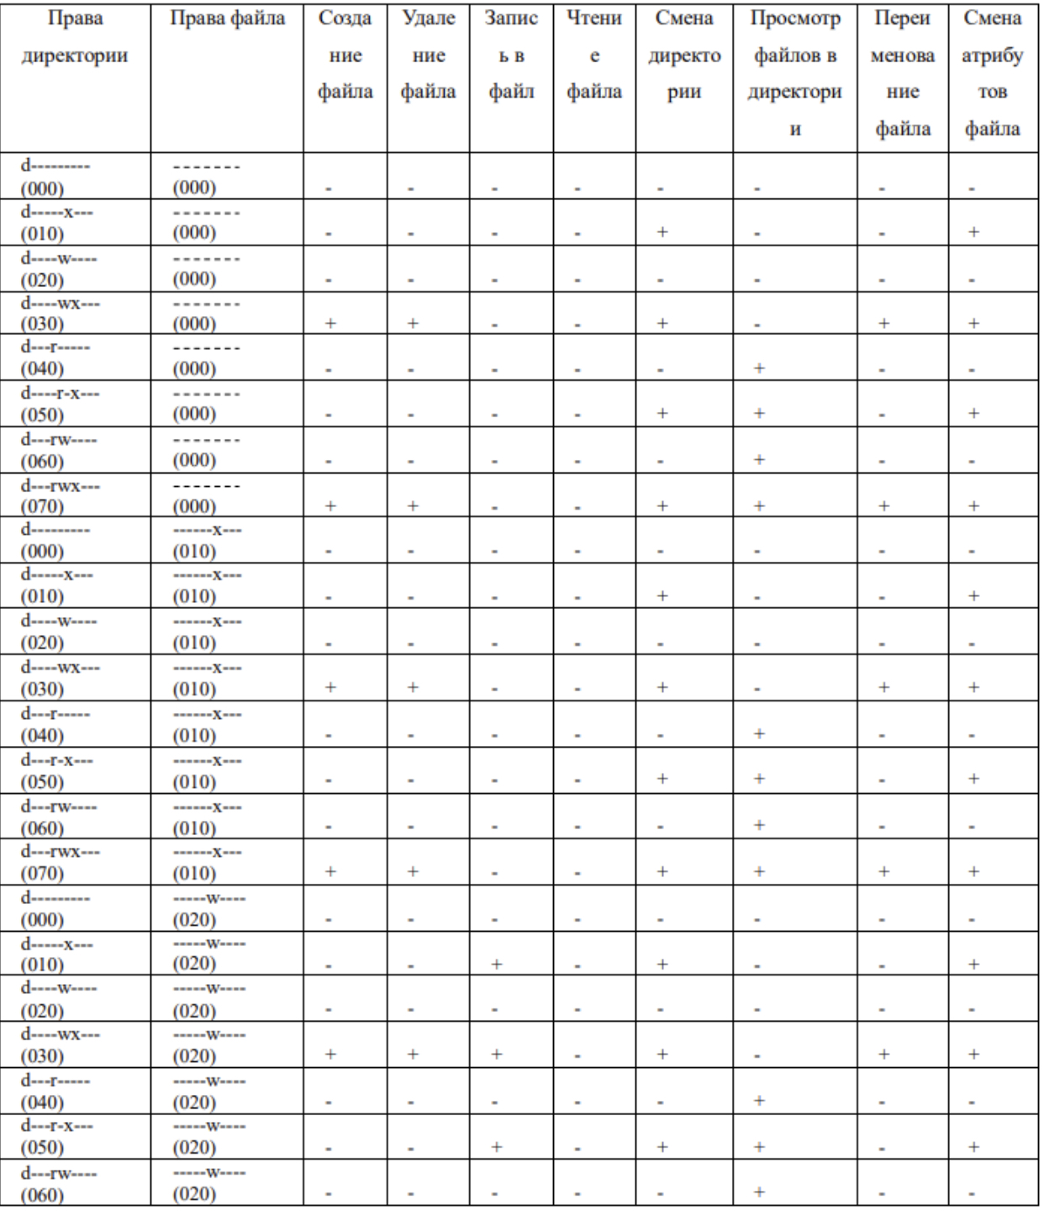

Рис.11. Таблица 1.

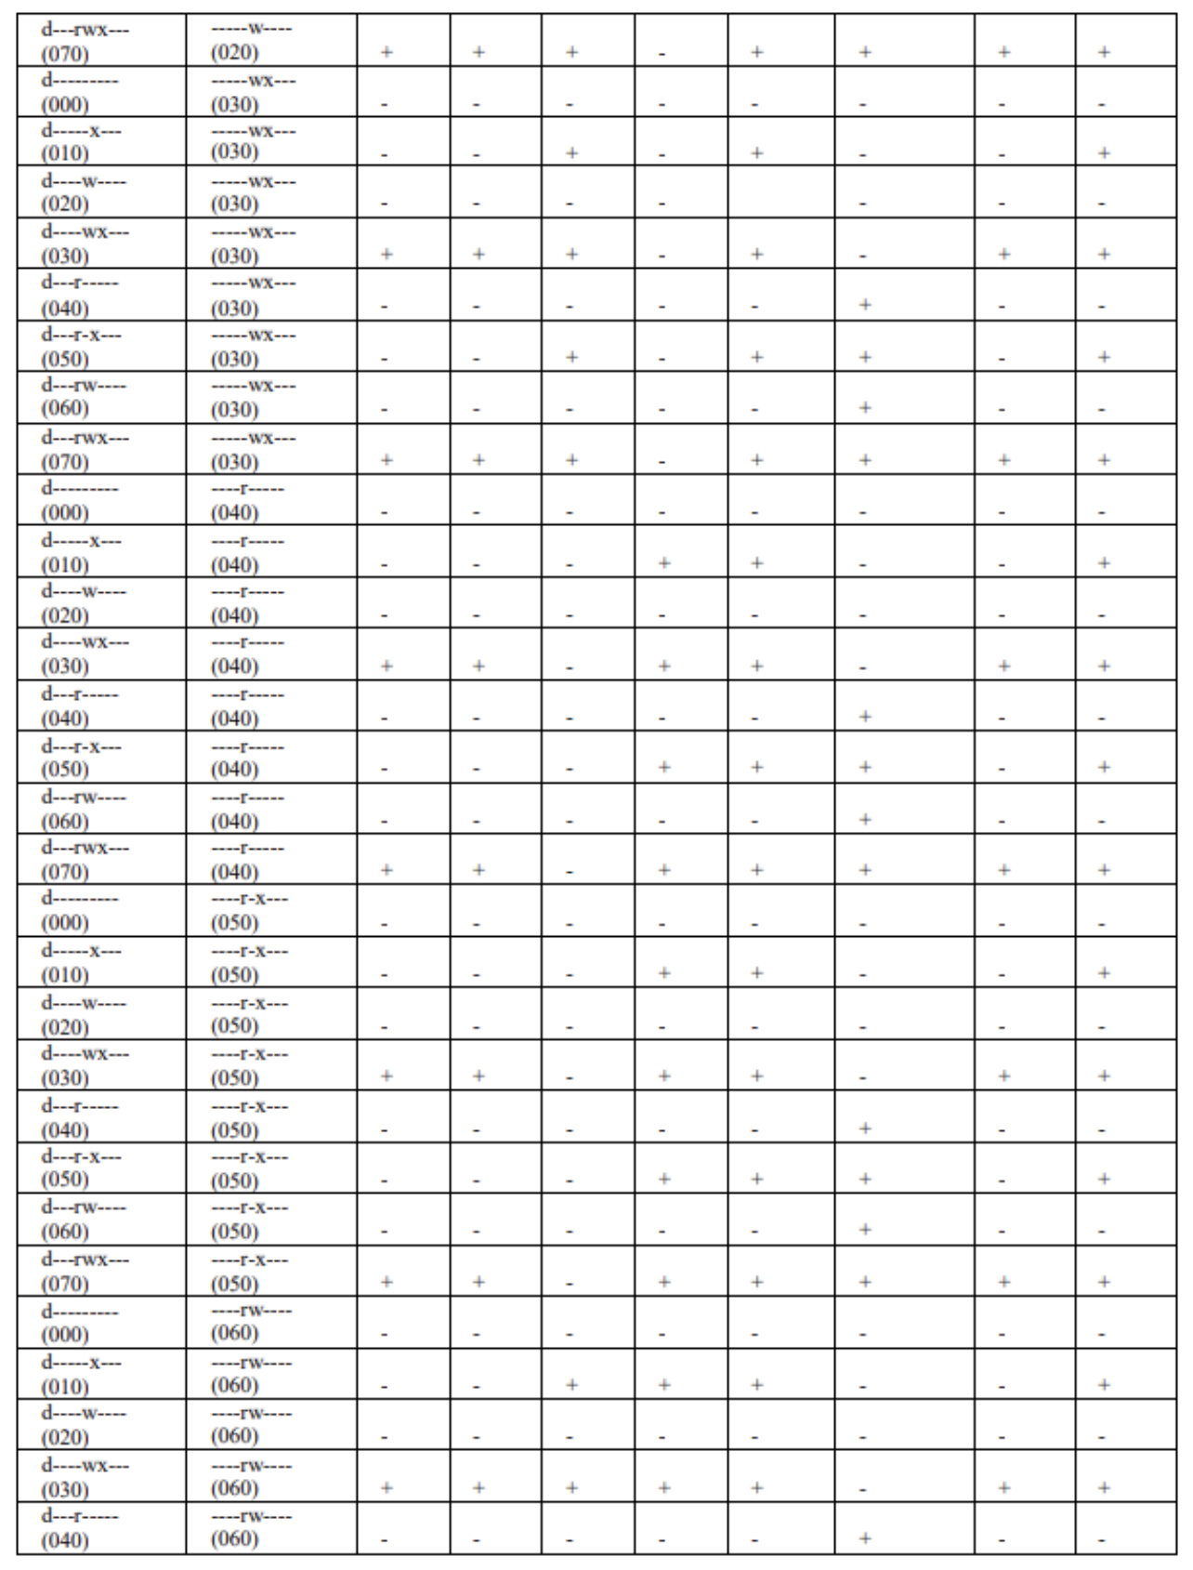

Рис.12. Таблица 1. Продолжение.

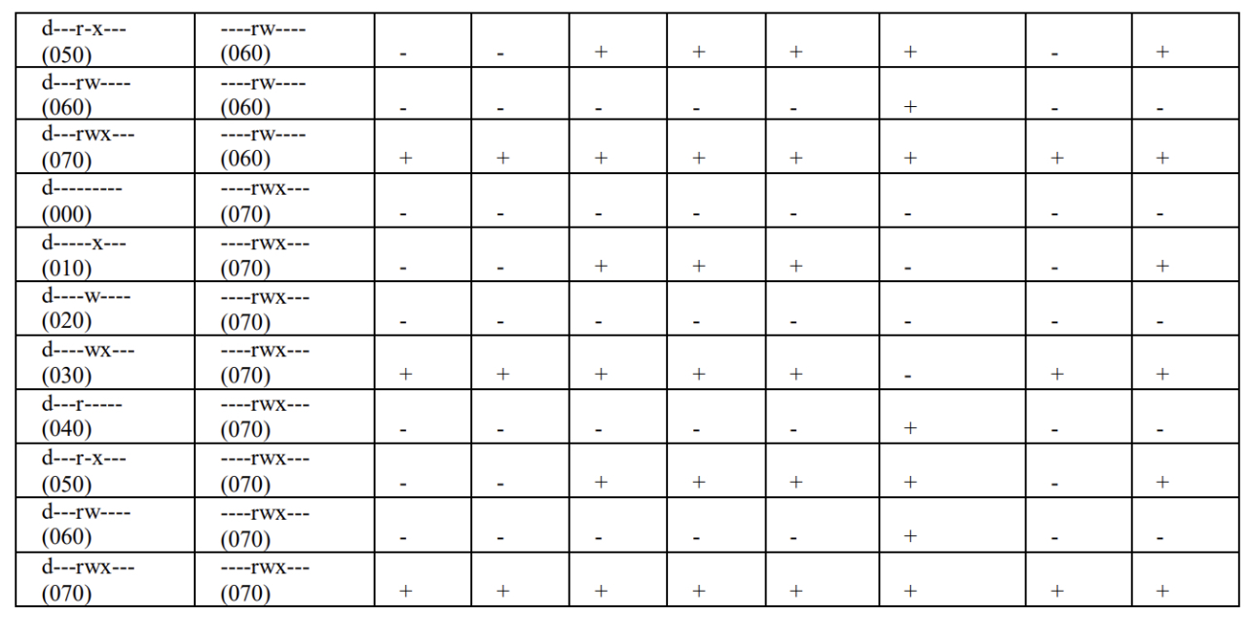

Рис.13. Таблица 1. Продолжение.

На основании заполненной таблицы определяем те или иные минимально необходимые права для выполнения пользователем guest2 операций внутри директории dir1 и заполняем таблицу 2 (рис.14).

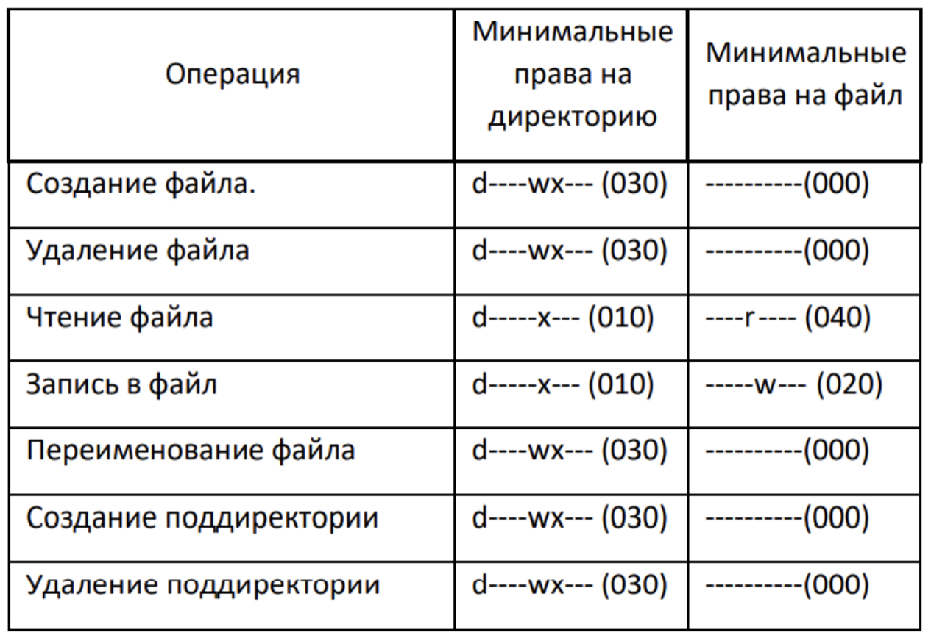

Рис.14. Таблица 2.

# Выводы

В ходе выполнения работы мы смогли приобрести практические навыки работы в консоли с атрибутами файлов для групп пользователей.